一、房间预定
请您扫描下方二维码，进行房间预订操作，本期房间费用为460元/间含早餐（标间双床房和单间大床房价格一样）
注：
订房操作只可提交一次，如有信息变更或特殊要求请致电：林经理18265325811
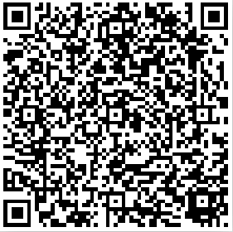
订房二维码
二、青岛中信证券培训中心增值税专用发票开具流程
尊敬的客人：
经国务院批准，自2016年5月1日起，在全国范围内全面推开营业税改增值税试点，我单位可向增值税一般纳税人企业提供增值税专用发票（项目仅为培训费和会议费）。

若贵单位无需专用发票，培训中心将为贵单位开具增值税普通发票

另中信证券（青岛）培训中心酒店管理有限公司可以开具项目为住宿费或餐饮费的增值税普通发票，因为中信证券（青岛）培训中心酒店管理有限公司为税务机关认定的增值税小企业纳税人，只能开具增值税普通发票。

感谢您对培训中心的理解和支持！
青岛中信证券培训中心
中信证券（青岛）培训中心酒店管理有限公司

